

Estrategias para comprender la lectura
“Juegos tradicionales chilenos”

- Antes de leer el texto “Juego tradicionales chilenos”, te invitamos a explorar en tus conocimientos sobre el tema, respondiendo las siguientes preguntas.
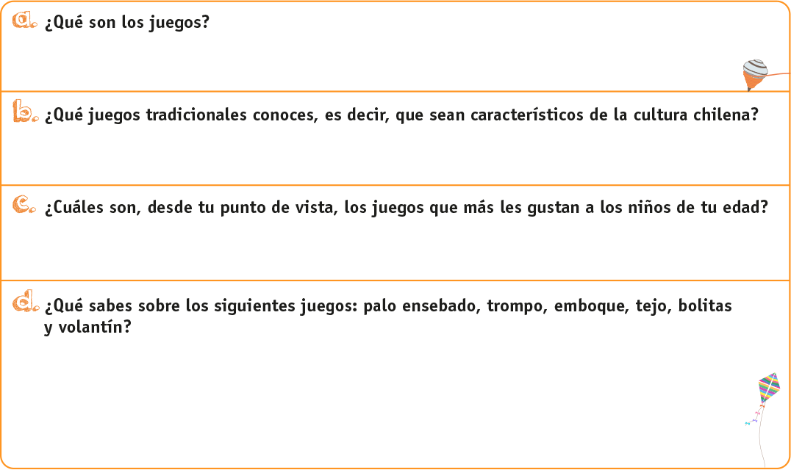
II. Ahora lee con atención el texto “Juegos tradicionales chilenos”, incluido en la antología De Chile y América: raíces, recuerdos y actualidad. Luego responde las siguientes preguntas y actividades en tu cuaderno.
1. ¿Qué parte del texto te permitió identificar cuál es el tema sobre el que se informa?
2. ¿Cuál es el propósito del texto?
3. Con el fin de organizar la información proporcionada en el texto, responde en relación a cada párrafo las siguientes preguntas: a) ¿de qué se habla?; b) ¿cuáles son las ideas más importantes en relación al propósito del texto?
4. ¿Qué información sobre lo señalado en el texto ya conocías anteriormente?
5. En relación a lo que ya sabías sobre los juegos tradicionales chilenos antes de leer el texto, ¿existe alguna información que sea diferente a la que tú tenías? ¿Cuál?
6. ¿Qué nueva información aprendiste sobre los juegos tradicionales chilenos luego de leer el texto?
7. A partir de tus conocimientos y lo señalado en el texto, elabora un esquema sobres los distintos juegos tradicionales chilenos y sus principales características. Puedes seguir el siguiente modelo:

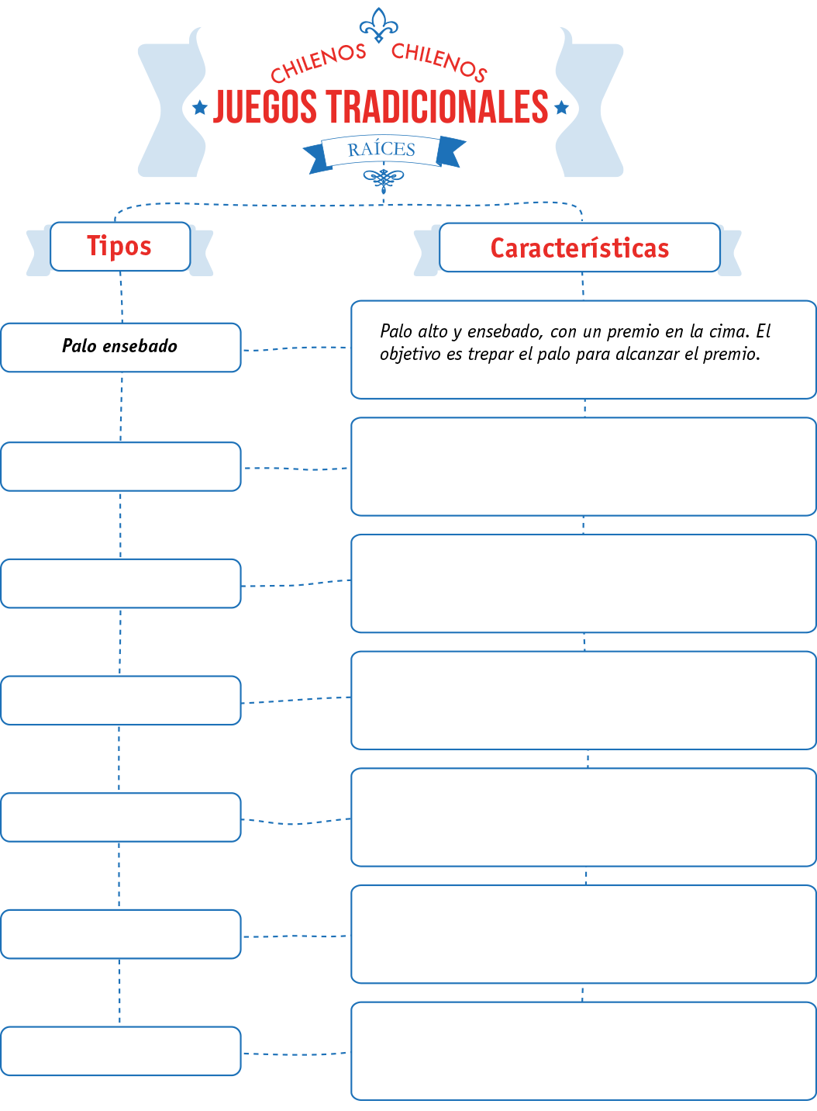

Morchio, Patricia y Ana María Blanco (colaboradoras). De Chile y América: raíces, recuerdos y actualidad. Santiago: Zig-Zag, 2011, pp. 86-88.

